Регистрационная форма
участников проекта
по энергоэффективности
« Энергомарафон – 2009»

Наименование номинации: методические материалы по обучению
учащихся основам энергоэффективности.

Фамилия, имя (авторов): Герман Евгения Николаевна
(учитель начальных классов),
Кострикова Елена Николаевна
(учитель начальных классов).

Название, номер учреждения
образования: средняя общеобразовательная
школа №4;

Почтовый адрес, индекс: 213760, г. Осиповичи, ул. Юбилейная, д.5.

Телефон: 80223524031

Факс: 80223523354

В данной работе педагоги в игровой форме дают обоснование значимости проблемы энергосбережения на современном этапе развития общества, раскрывают суть энергосберегающих мероприятий, проведённых на предприятиях района, города. Вместе с педагогами по ходу игры школьники учатся обсчитывать: экономию водных ресурсов, если все краны в школе и дома исправлены; экономию тепла, если все оконные рамы утеплены; экономию электроэнергии, если стены классов, кабинетов окрашены в светлые тона и т.д.
Тестовые задания, анкетирование помогают сформировать у детей практические навыки бережного потребления, а сказочный персонаж лягушка – подружка постоянно будет идти со школьниками по пути энергосберегающих технологий.

11 марта 2009г

Районный отдел образования Осиповичского райисполкома

Средняя общеобразовательная школа № 4 г. Осиповичи

Встреча с жителями
ТЕРЕМКА
(сказка-игра по энергосбережению)

Герман Е.Н., Кострикова Е.Н.
учителя начальных классов
ул. Юбилейная, д.25
т. 23-2-09

Осиповичи
2009

Содержание:

1. Сказка-игра «Теремок»
по энергосбережению.

2. Приложение:
- фотографии;
- инструктивная карта по выполнению сказочного персонажа, который напоминает о правилах энергосбережения
(лягушка-подружка);
- плакаты-рисунки по теме энергосбережение;

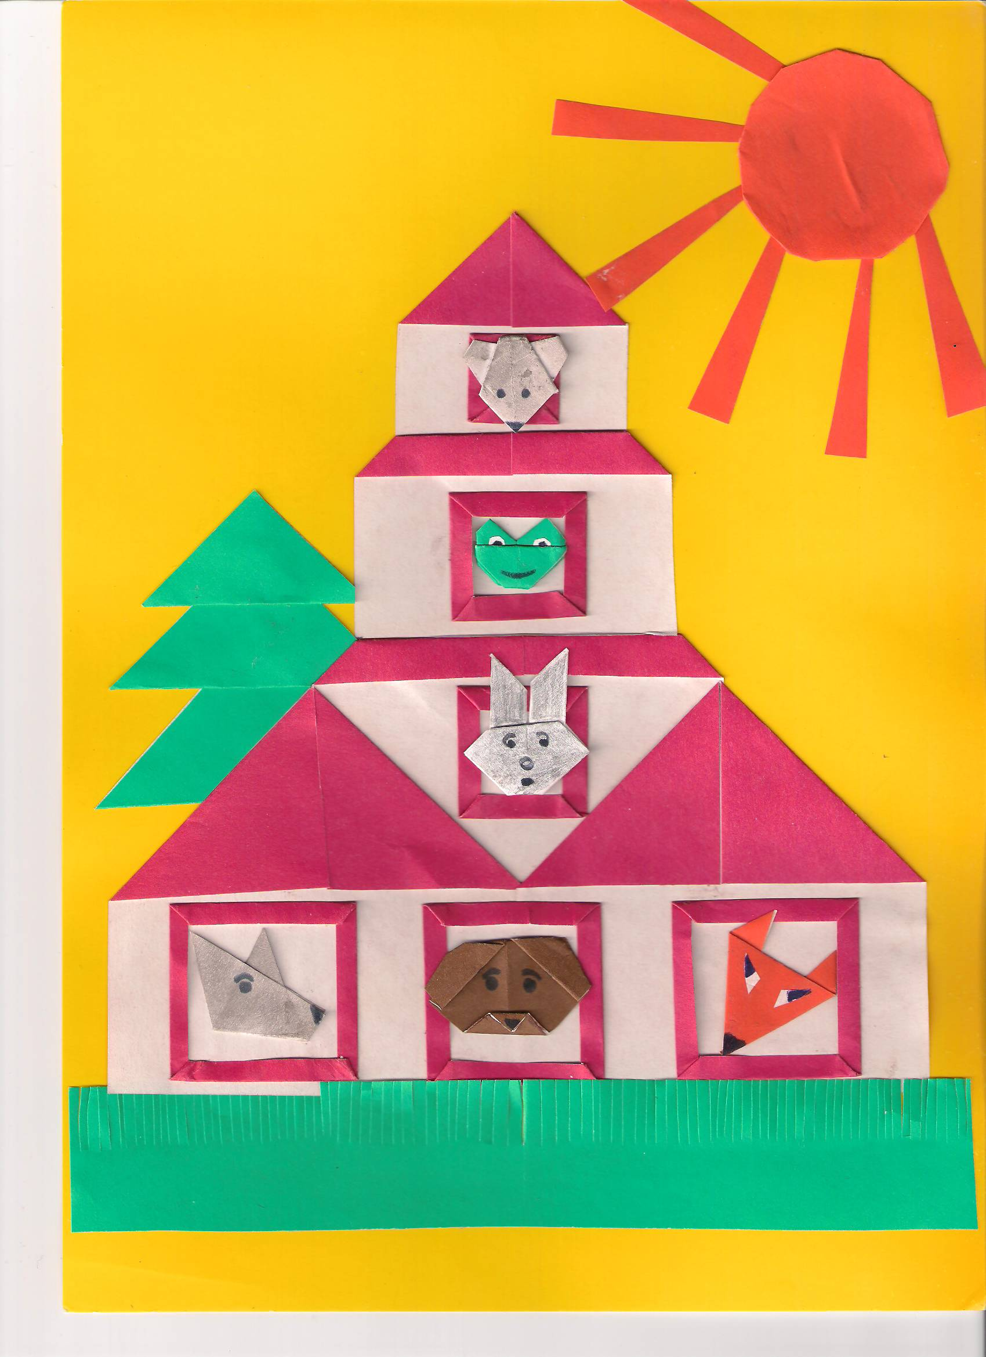

Тема: Э н е р г о с б е р е ж е н и е
Цели: 1.Формировать знания о ресурсах земли: воды и энергии.
2. Развивать внимание, мышление, воображение.
3. Воспитывать бережное отношение к воде, электроэнергии.

Ход занятия
- Постановка учебной задачи
Учитель: Ребята, послушайте стихотворение и угадайте, о чём мы сегодня будем говорить.
Сидя в квартире на мягком диване,
Пальцем на кнопочку ты нажимаешь,
И всё, что хочешь, всегда получаешь:
Свет, звук, тепло и горячую воду,
Изображение и свежий воздух…
За всё это, честно ты нам говоришь,
Электроэнергию благодаришь.
Дети: об электроэнергии.
- Беседа
Учитель: Ребята, сегодня к нам в гости пришли жители сказочного теремка. Они, хотят вам рассказать, какой с ними приключился случай и уберечь вас от их ошибок.
Лягушка
- Здравствуйте ребята. Однажды с нами, жителями теремка, приключился невероятный случай. Целый месяц каждый из нас ходил на работу и зарабатывал деньги. Когда, пришло время платить за наш дом, то получилось так, что мы все деньги заплатили, у нас не осталось больше денег. Целый следующий месяц мы ломали голову, за что нам покупать еду и одежду. И однажды за ужином мы решили, что надо пойти в город Осиповичи и посмотреть как же там с этой проблемой справляются люди.
Волчок
- Я волчок. Дума, думал, куда же мне пойти? И вспомнил, что есть в городе Осиповичи завод автомобильных агрегатов. Вот туда я и пошёл. Там мне рассказали, что для того чтобы сэкономить воду и электроэнергию на завод купили в городе Гомеле специальную печку, которая предназначена для нагрева воды и отопления. Эта печка занимает очень мало места и путём выработки и подачи нагретого воздуха по специальным трубам отапливает помещение. Для того чтобы она работала люди используют дрова, отходы древесины, торф. На это уходит очень мало денег. Эта печка пожаробезопасна. Она была награждена дипломами многих конкурсов по ресурсосберегающих технологий.
Мышка
- А я сходила в магазин «Наш дом» и там мне посоветовали использовать специальные люминесцентные лампы. Эти лампы обеспечивают высочайшую экономичность. Расход на электроэнергию по сравнению с обычной лампочкой сокращается до 80%. Срок службы этих ламп в 10-12 раз выше, чем у обычных ламп. Такие лампы могут применяться как для внутреннего освещения ( дома, магазина школы) , так и для наружного освещения – особенно там, где требуется создание красивой атмосферы (пешеходные зоны, улицы, площади)
Зайка.
- А я сходил в Бобруйские Электрические Сети. Там мне рассказали, что существуют 3 источника энергии.
1. Возобновляемые энергоисточники. Их 4:
- солнечный
- ветряной
- водный
- биоэнергия
Почти вся энергия, которую мы употребляем, исходит от Солнца. Энергия воды получается за счёт солнечной энергии, испаряя воду и поднимающей пар в высокие слои атмосферы. Энергия ветра используется в ветряных двигателях. Биоэнергия – это энергия, которая получается из различных видов биологической массы. Самый старый способ преобразования биомассы в биоэнергию – сжигание древесины. Это и используется на нашей, Осиповичской, мини ТЭЦ.
2. Невозобновляемые источники
Такие невозобновляемые источники, как нефть, уголь, газ, торф, природный газ образовались благодаря энергии Солнца. Большим недостатком таких источников энергии является то, что существующие способы их использования наносят большой вред природе.
- Самый дешёвый и экологически чистый «источник» энергии – это энергосбережение, т. е. более эффективное использование энергии во всех сферах жизни людей и поиск путей снижения её потребления без ущерба для комфортной жизни и деятельности человека
Лиса
А я сходила в гости к моей подружке Ане, которая учится в СШ №4. Вместе с ней мы посмотрели передачу по первому каналу, которая называлась « С точки зрения науки» и там рассказали, что обязательными условиями успеха решения вопросов экономного энергоиспользования являются следующие:
- Психологическая настроенность и желание людей экономно расходовать энергоресурсы;
- Знание способов энергосбережения и умение их использовать в повседневной жизни;
- Рачительное отношение людей к использованию энергетическим комфортам на подсознательном уровне, внутренняя дисциплина бережного энергопотребления.
- Электрические лампы и приборы получают большую нагрузку в момент включения. Для продления срока службы приборов следует не включать их, если вы знаете что вскоре будет необходимо снова их использовать.
- Телевизоры и другие приборы потребляют электричество, даже если они включены с помощью дистанционного управления. Для полного отключения по ночам используйте кнопку выключения, чтобы сберечь и снизить опасность пожара.
- Светлые стены отражают 70-80% света, в то время как тёмные отражают только 10-15%
- За год из крана вытечет 2000 литров, если из него вытекает 10 капель в минуту.
Медведь
А я встречался на улице с людьми и они мне рассказали простейшие способы экономии энергоресурсов:
- Учёт, регулирование и контроль за энергопотребление.,
- Снижение тепловых потерь сквозь оконные и дверные проёмы и притворы на нагрев поступающего извне холодного воздуха.
- Повышение теплоотдачи отопительных приборов (например, установить отражающий экран из блестящей плёнки, алюминиевой фольги, между экраном и стеной теплоизолирующий слой от пыли; изолировать трубы горячей воды войлоком или пенистым материалом).
- Снижение потребления электроэнергии (например, использование энергосберегающих ламп, современные бытовые приборы: электрочайники, кофеварки, печи СВЧ и т.п., размещать холодильник в холодном месте кухни).
- Уменьшать расход воды (например, мыть посуду в ёмкости с водой, а не под струёй; принимать душ вместо ванны)
Лягушка.
- Обсудив эти меры сбережения, мы стали внимательнее относится к дарам, которые подарила нам природа. И когда в следующем месяце мы заплати за свой теремок, то у нас осталось ещё много денег. Сегодня мы для вас приготовили некоторые задания, которые помогут нам понять, а правильно ли вы относитесь к энегроресурсам.
4. Работа по группам.
Задание от Мышки
Мы так свыклись уже, что в каждом доме есть электричество, что порой не замечаем какие приборы нам помогают и нас окружают.
Загадки каждой группе от мышки норушки.
Дом – стеклянный пузырёк,
А живет в нём огонёк.
Днём он спит, а как проснётся,
Ярким пламенем зажжётся. (Электрическая лампочка)
Что за чудо, что за ящик?
Сам певец и сам рассказчик.
И к тому же, заодно,
Демонстрирует кино. (Телевизор)
Через реки, через горы
Слышим музыку и говор.
Нам услышать их помог
Это чудо-сундучок. (Радио)
Я вдыхаю много пыли,
Чтобы вы здоровы были. (Пылесос)
То взад, то вперёд ходит, бродит пароход.
Остановишь – горе: продырявишь море! (Утюг)
Если пуговку нажмёшь,
И немного подождёшь –
Дверь приоткрывается,
Мама появляется! (Звонок)
Задание от Зайки
Разгадайте кроссворды.
1 группа
По горизонтали
- Неизвестно, где живёт,
Налетит – деревья гнёт,
Засвистит – по речке дрожь,
Озорник. А не уймёшь (Ветер)
- Отгадайте фамилию автора строк:
Ветерок по морю гуляет
И кораблик подгоняет.
Он бежит себе в волнах
На раздутых парусах. (Пушкин)
- Что надо добавить к слову электростанция, чтобы она стала работать благодаря воде? (Гидро)
- В 1895 г. была построена первая ветровая электростанция в стране, где родился сказочник Андерсен. Назовите эту страну. (Дания)
По вертикале
- Отгадайте слово, которое представляет собой «цепочку» из следующих частей: корень слова «мелок» - мягкий знак – суффикс слова «сахарница» - окончание слова «кошка». (Мельница)
- Какое слово пропущено: мельницы бывают… и ветряные? (Водяные)
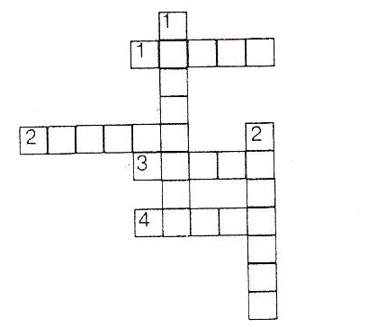
2 группа
- Летит птица орёл
Несёт в зубах огонь,
Огневые стрелы пускает,
Никто её не поймает. (Молния)
- Старик – шутник
На улице стоять не велит,
За нос домой тянет. (Мороз)
- Похож я с виду на горох,
Где я пройду – переполох. (Град)
- Заревел вол на сто гор,
На тысячу городов. (Гром.)
- Он на дне морском лежит
И кораблик сторожит. (Якорь)
- Молоко над речкой плыло,
Ничего не видно было.
Растворилось молоко,
Стало видно далеко. (Туман)
- Ночью молчит,
Днём кричит. (Филин)

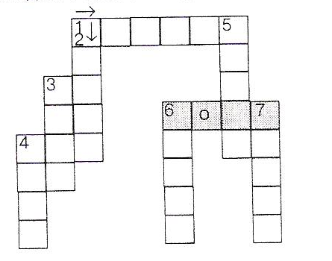
Лиса
Я хочу вам показать опыт, который продемонстрируют наличие тепловой энергии у зажженной свечи.
Оборудование: свеча, спички.
Демонстрация: учитель зажигает свечу. Предлагает детям поднести ладонь к пламени свечи слева или справа и описать словами ощущения.
Вывод: пламя свечи обладает тепловой энергией.
Следующий опыт продемонстрирует наличие тепловой энергии человеческого тела.
Оборудование: кусочки льда, одеяло.
Демонстрация:
- Ученик помещает кусочек льда на ладонь. Лёд тает.
Вывод: тело человека обладает тепловой энергией.
- Ученик одевается в тёплую одежду. Ему становится очень тепло, так, как одежда удерживает теплоту.
Вывод: тело человека обладает тепловой энергией.
- Ученики работают в парах. Попеременно дети касаются друг друга (Длительное рукопожатие).
Вывод: тело человека обладает тепловой энергией.
А сейчас я продемонстрирую опыт, который покажет наличие тепловой энергии у электрической лампочки.
Оборудование: включённая настольная лампа
Демонстрация: ученик приближает ладонь к электрической лампочке. Ладони становится тепло.
Вывод: включённая электрическая лампочка обладает тепловой энергией
Медведь
Давайте поиграем с вами. Игра-тест «Распознай виды энергии» ( приложение, фото)
- Хоровод движения. Дети выходят к доске и становятся в круг, берутся за руки и начинают двигаться с постепенным ускорение.
- Какой энергией обладают дети?
А) электрической Б) тепловой В) энергией движения
2. На столе стоит зажженная свеча.
- Какой энергией обладает зажженная свеча?
А) тепловой Б) энергией движения
3. Учитель включает настольную лампу
- Какой энергией обладает электрическая лампочка?
А) электрической Б) энергией движения
4. Игра в кегли. Ученики сбивают кегли.
- Какой энергией обладает движущийся мяч?
А) тепловой Б) энергией движения
Волк
- А я хочу провести с вами тест, который поможет проверить есть ли у вас навыки экономного энергопользования. Заполните анкету.

В вашем доме | Да | Нет
Выключаете свет, когда выходите из комнаты
Включаете свет, когда на улице светло
Ваш холодильник стоит в прохладной комнате, далеко от обогревательных приборов
Пользуетесь ли вы энергосберегающими лампочками
Используете ли местное освещение (бра, настольную лампу) вместо общего
Заклеиваете ли вы окна на зиму
Часто ли вы размораживаете холодильник
Моете ли в воду в раковине, наполненной водой (или в тазу)
Моетесь ли вы под душем или принимаете ванну
Чините ли вы вещи вместо того, чтобы их выбросить
Снижаете ли вы температуру ночью
Покупаете ли вы товары, которые могут использоваться только один раз
Выбрасываете ли вы пластиковую посуду в специальные контейнеры для пластиковой посуды
Выбрасываете ли стеклянную посуду в специальные контейнеры для стеклянной посуды
Используете ли вы счётчики для учёта расхода холодной воды
Используете ли счётчики для учёта горячей воды
Используете ли вы счётчики для учёта расхода газа

- Если на большую часть вопросов вы ответили да, то вы молодцы. Умеете, бережнее относится к энергоресурсам.
Лягушка
- А я хочу, что бы вместе со мной сделали вот такую подружку- лягушку и прикрепили её у себя дома возле выключателя. Она будет вам напоминать, что всегда нужно выключать свет, выходя из комнаты, дома. (приложение, инструкционная карта для выполнения лягушки-подружки)
5. Домашнее задание.
Подумайте и нарисуйте дома рисунки – плакаты, которые бы помогли другим людям напомнить, что надо бережно относится к энергоресурсам. (приложение плакаты-рисунки)
5. Итог.
Учитель: Мы с вами знаем, что жизнь всех людей неразрывно связана с природой: из окружающей среды люди получают кислород, продукты питания, сырьё для промышленности, лекарство и многое другое. В окружающую среду поступают углекислый газ и все отходы жизненной и хозяйственной деятельности человека. Взаимодействие человека и природы должно основываться на знаниях о природе. Если же люди, не зная экономических связей, начинают хозяйственную деятельность, то это приводит к экологической катастрофе, когда гибнет всё живое. Чтобы сохранить нашу Землю живой, цветущей, здоровой, надо заботиться о природе родного края.

Мы хотим, чтоб птицы пели.
Чтоб вокруг леса шумели,
Чтобы были голубыми небеса,
Чтобы речка серебрилась,
Чтобы бабочка резвилась,
И была на ягодах роса!
Мы хотим, чтобы солнце грело,

И берёзка зеленела,
И под ёлкой жил смешной колючий ёж,
Чтобы белочка скакала,
Чтобы радуга сверкала,
Чтобы летом лил весёлый дождь.

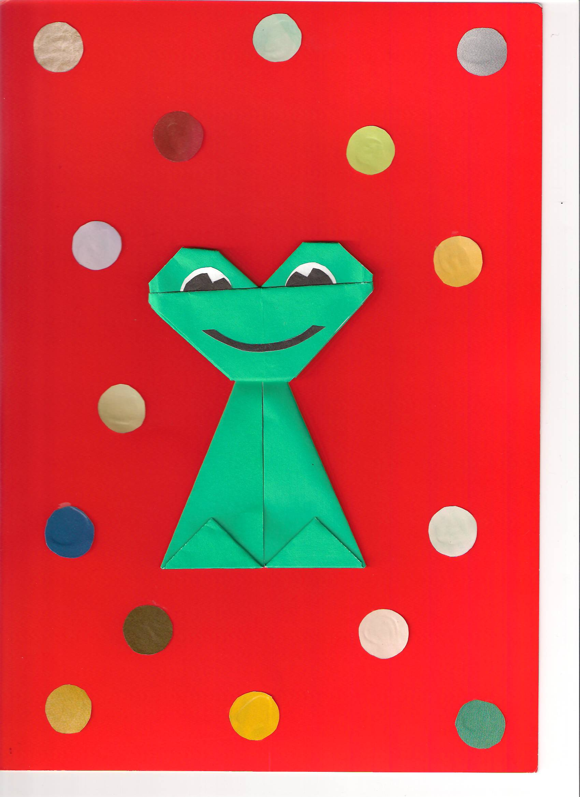

Игра – тест «Распознай энергию»
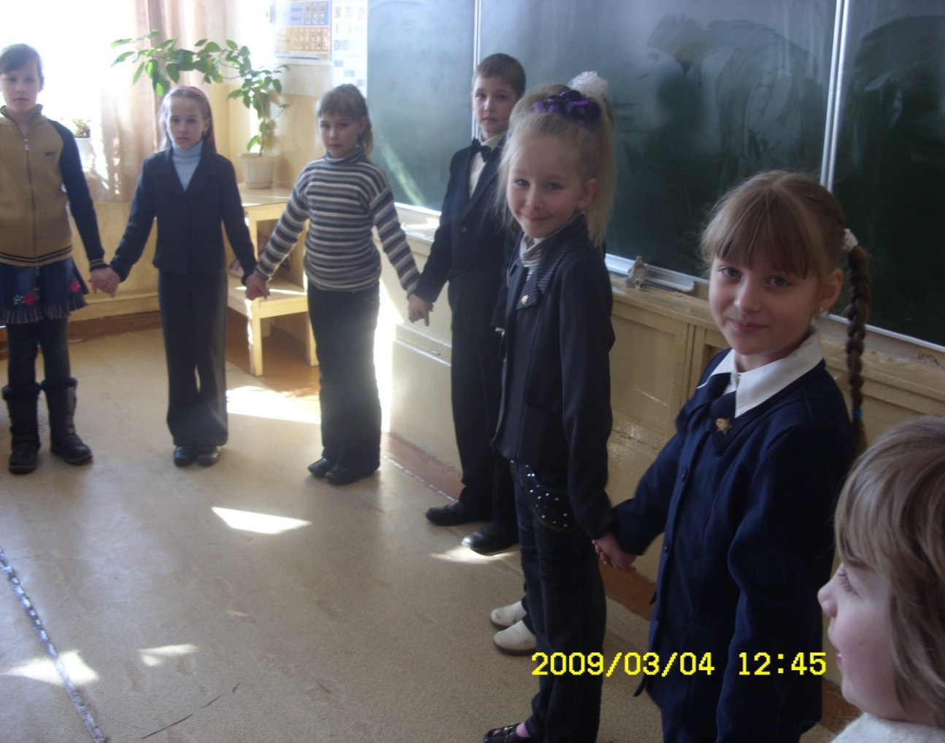

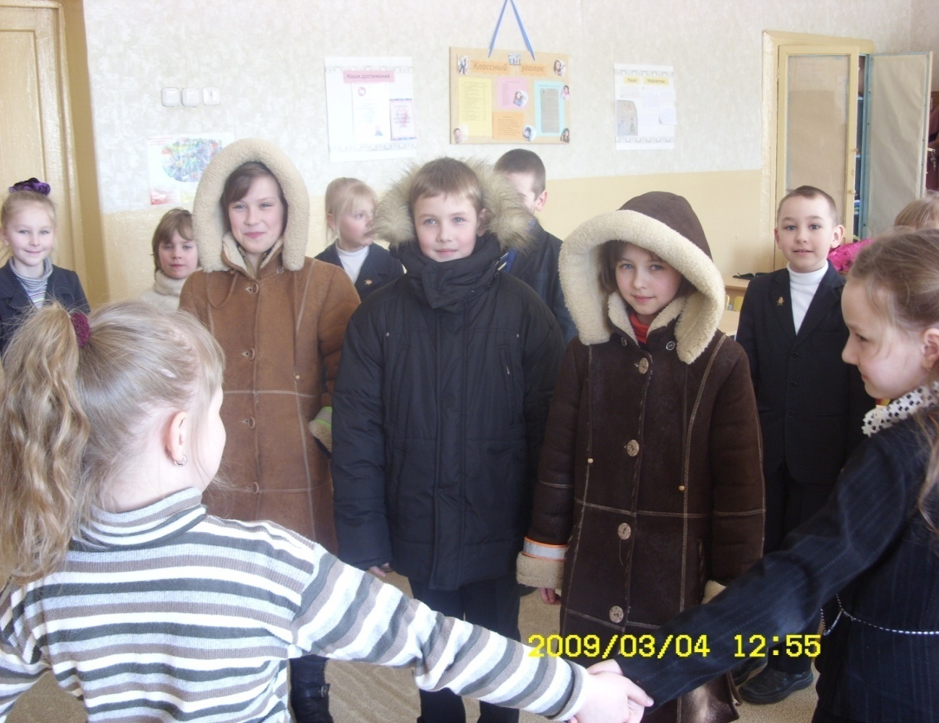
Практическое задание по выполнению лягушки – подружки
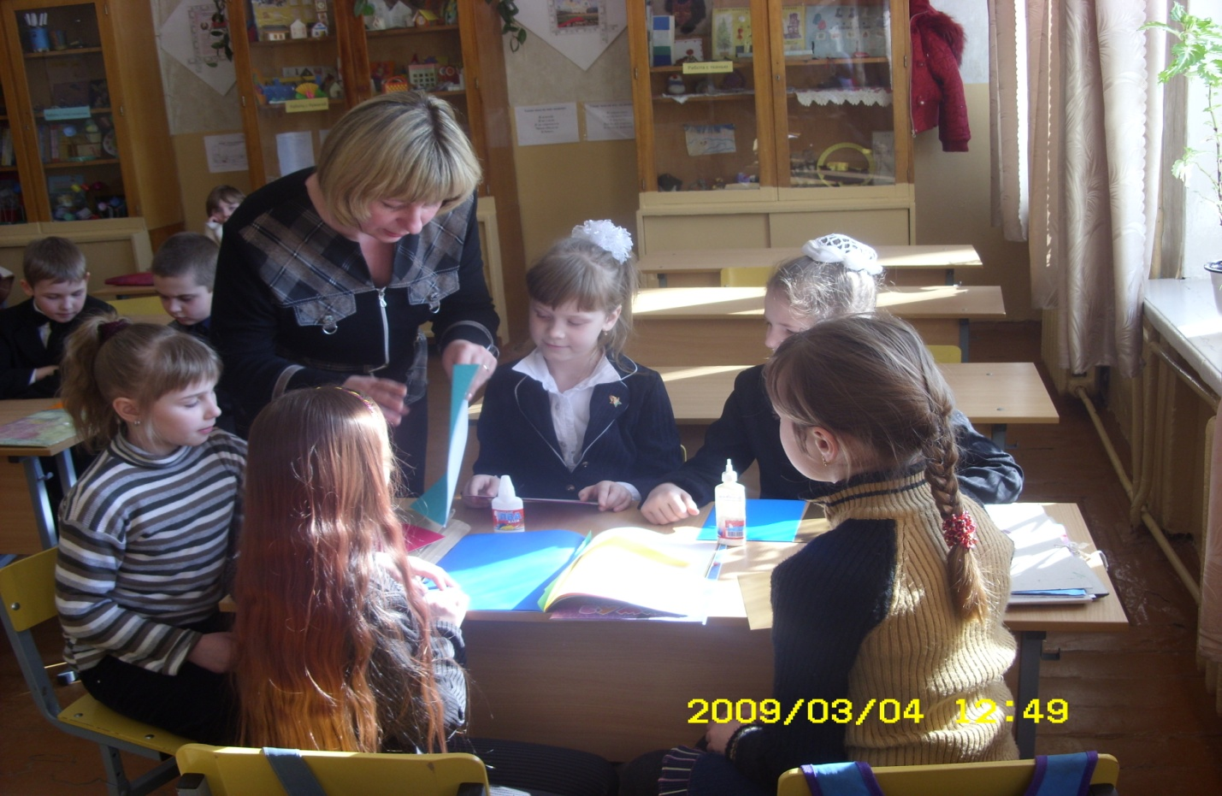

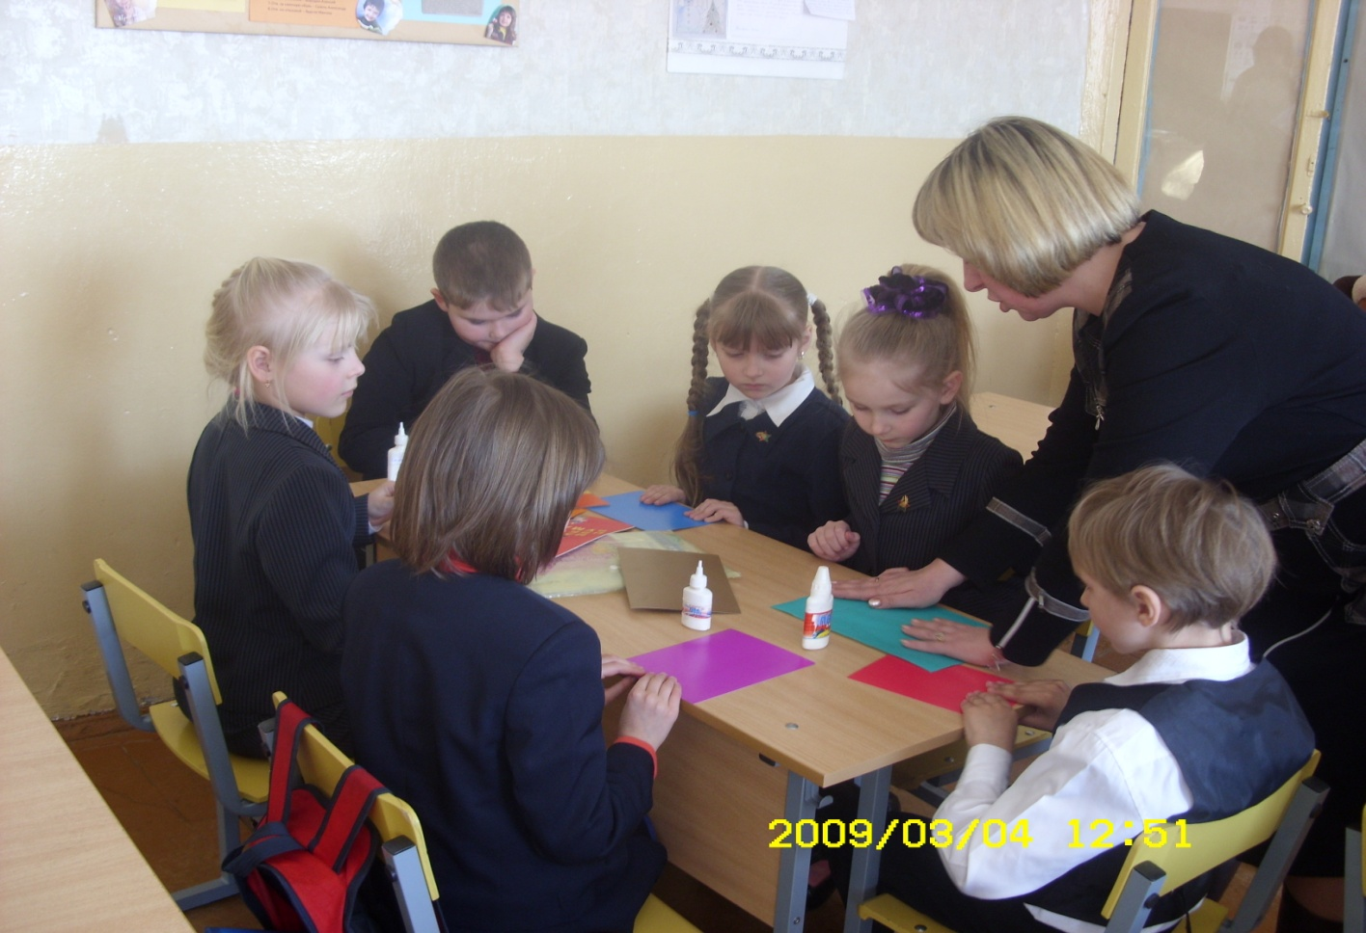
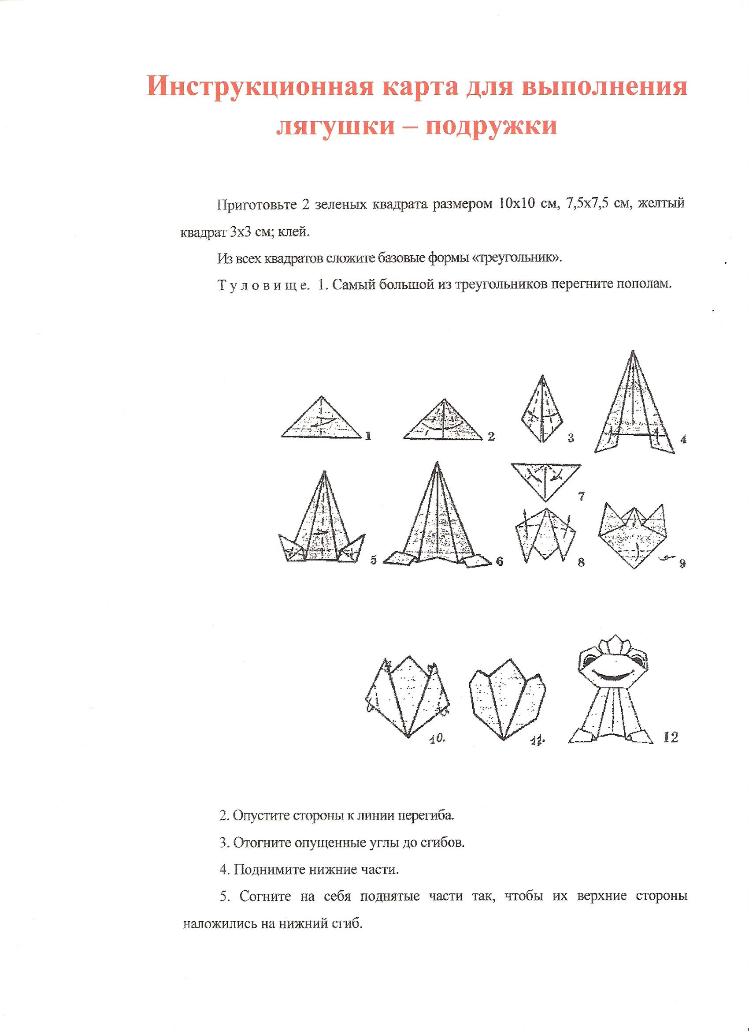

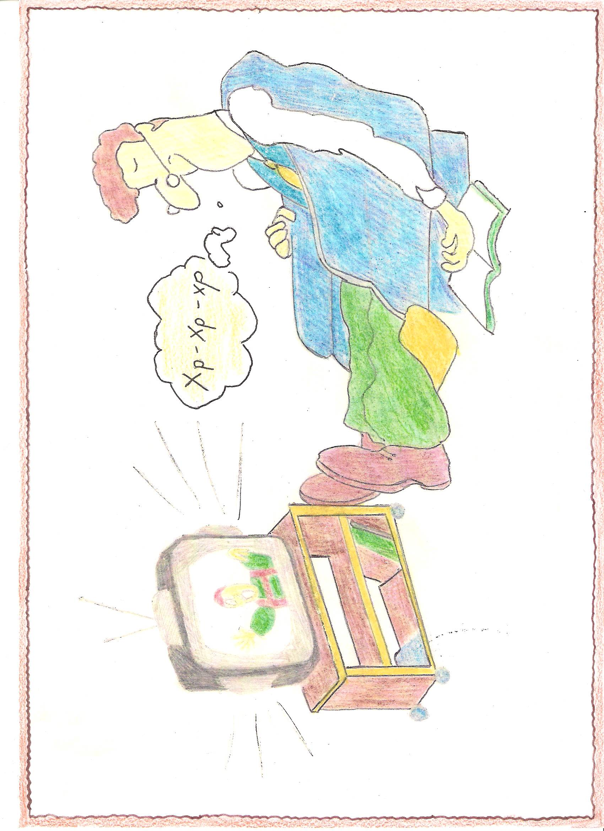

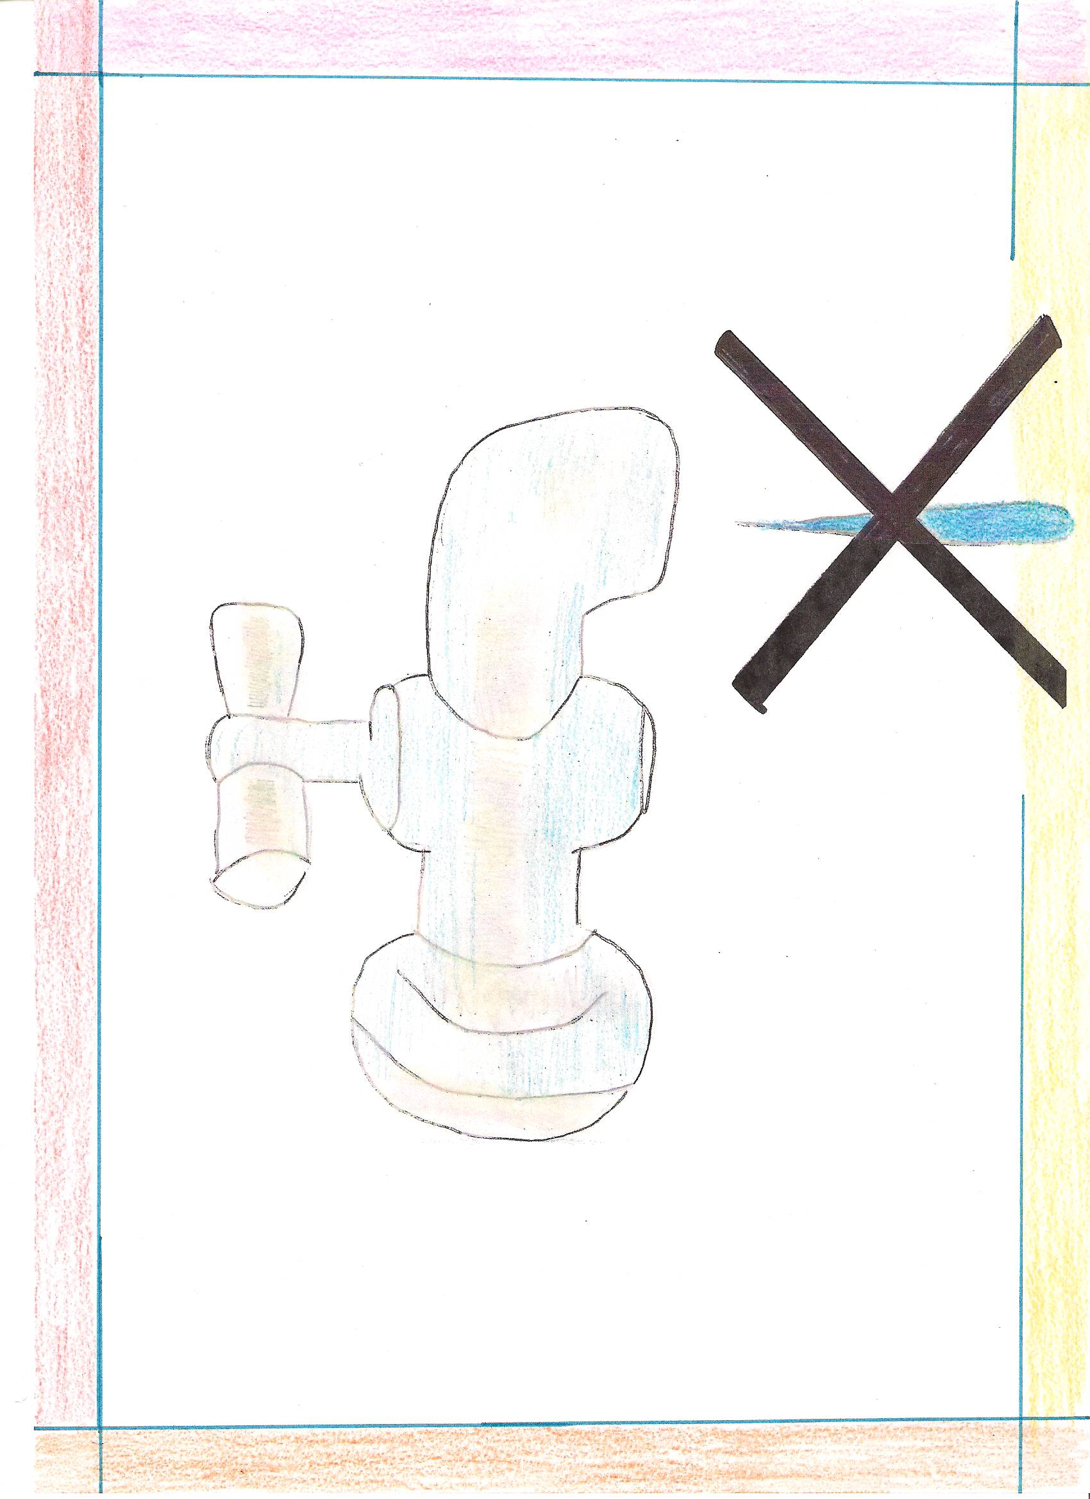

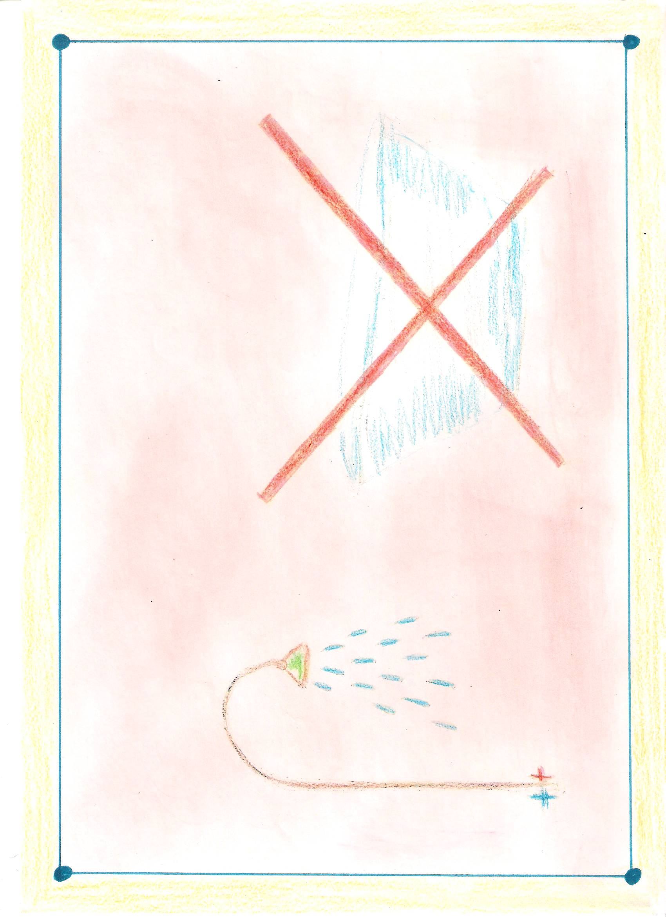

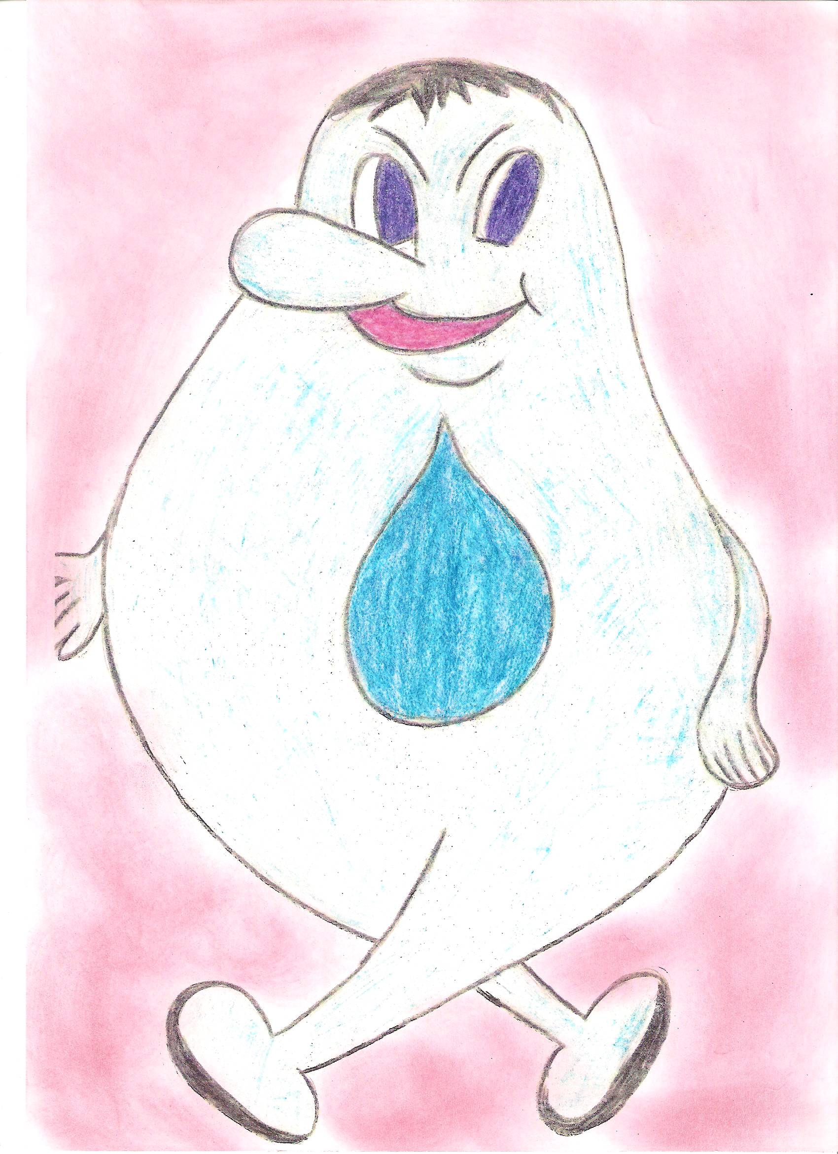

Литература:

1. Программа факультативных занятий для учащихся 2-4 классов, Минск, 2008 г.

2. Пособие по организации школьных занятий с целью формирования у учащихся навыков экономного использования энергии и энергоресурсов, Минск, 2008 г.

3. Журнал «Пачатковае навучанне», Минск, 2008 г.

4. Богатеева З.А. Чудесные поделки из бумаги, Минск, 1992 г.

5. Стейнберг М. Смастерим из бумаги. Складывание, Тверь, 1988 г.

